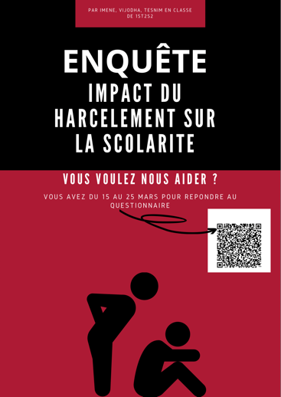

Dans le cadre de notre cours de spécialité Pôle Méthodologie, nous sommes 3 élèves de 1ST2S2, qui avons décidé de réaliser une enquête psychosociale auprès des lycéens de Gutenberg concernant le sujet de « L’impact du harcèlement scolaire sur la scolarité ».

Un questionnaire est accessible en ligne, dont le lien est ci-dessous, afin que les lycéens puissent y répondre dans l’anonymat. Les résultats nous permettront de pouvoir :
- Répondre à notre problématique
- Confirmer ou infirmer nos hypothèses
- Proposer un projet d’action de prévention ou de sensibilisation concernant ce problème.

https://docs.google.com/forms/d/e/1FAIpQLSeGu5mujaaWZDodJOD7YA46BhZx6Th9PVEU_eu4nhVQ94NARg/viewform

Merci à tous.
Imène, Tesnim et Vijodha
1ST2S2

